SS+SSTAP实现游戏加速功能

1.确保服务器SS服务程序已经启动。

2.在自己电脑上启动shadowsocks，看看能不能访问谷歌，如果能访问证明电脑上的SS和服务器的SS链接成功。

3.安装SSTAP软件。

4.配置SSTAP软件，

下面这个配置方法是因为PC端的SS软件不支持UDP所以有问题，所以建议用第二个方法

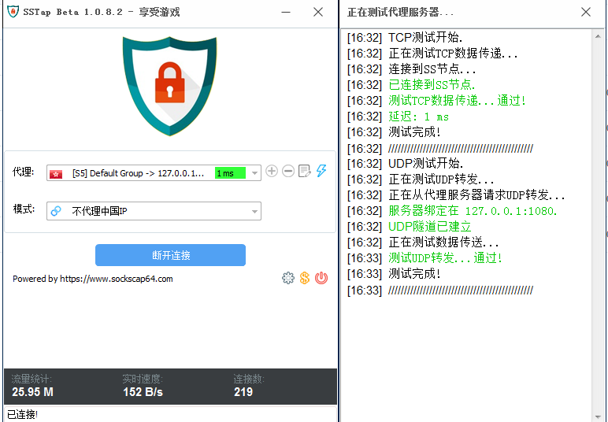

点击这个设置

模式选择不代理中国IP，

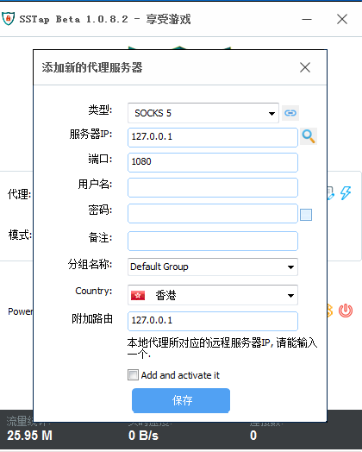

只填写前面三个

类型选择SOCKS 5

服务器IP选择自己电脑SS的本地IP

端口选择自己电脑SS的本地端口

点击连接

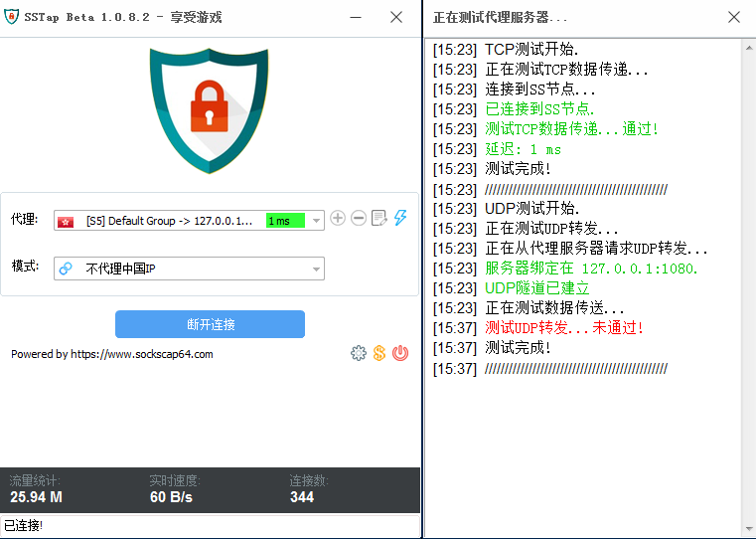

连接完成后点击测试连接

出现UDP转发未通过，这个问题和自己PC端SS，和服务器端SS，还有阿里云服务器设置有关。

我这里测试发现：自己电脑SS和服务器SS都没有问题，看来问题数出在阿里云服务器安全设置上面。

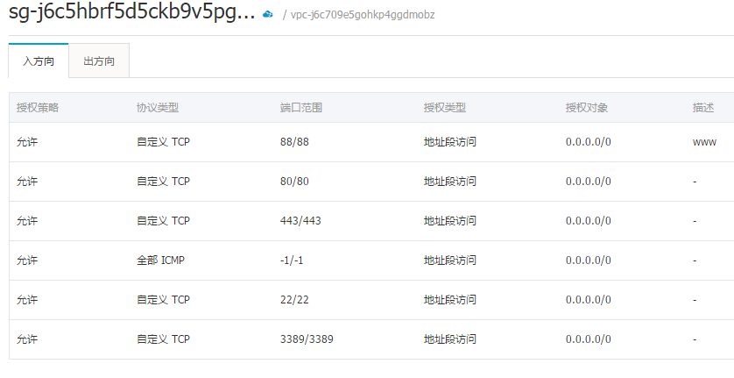

经过检查阿里云服务器的安全组规则，发现88端口只设置了TCP模式，没有设置UDP模式

我们克隆一个88端口设置成UDP模式

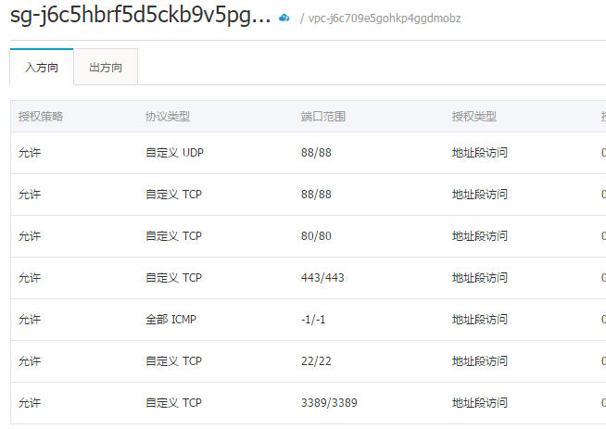

添加了UDP设置

这个问题就解决了，我们打开SSTAP看看

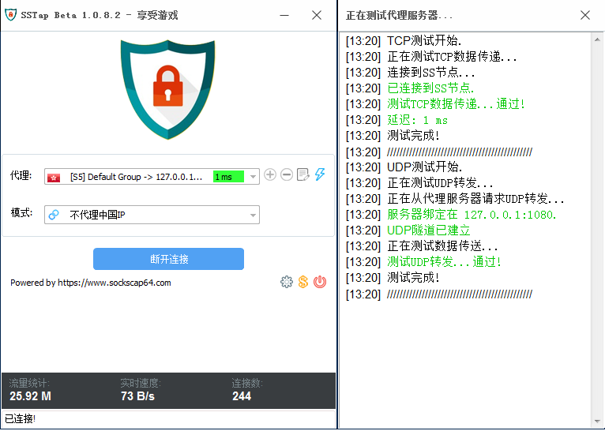

链接成功，TCP和UDP转发都没有问题。然后你打开游戏，游戏自动走SS协议了。

以下为第二种方法，因为我用的PC端SS软件不支持UDP所以，我就直接让SSTAP连接我的服务器SS端口，这样也可以让游戏直接走我自己服务器的端口。但是记住阿里云的UDP端口还是要加上才行哦，阿里云服务器加UDP端口按照上面的来。

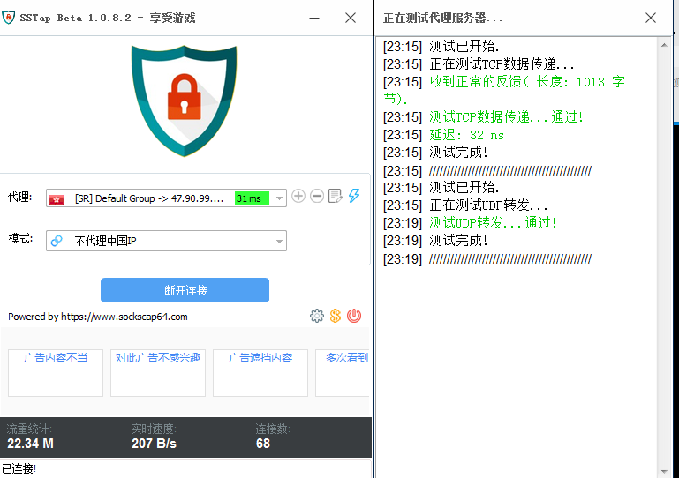

打开SSTAP软件，模式选择不代理中国IP，不知道全局模式怎么样，我现在用的是不代理中国IP

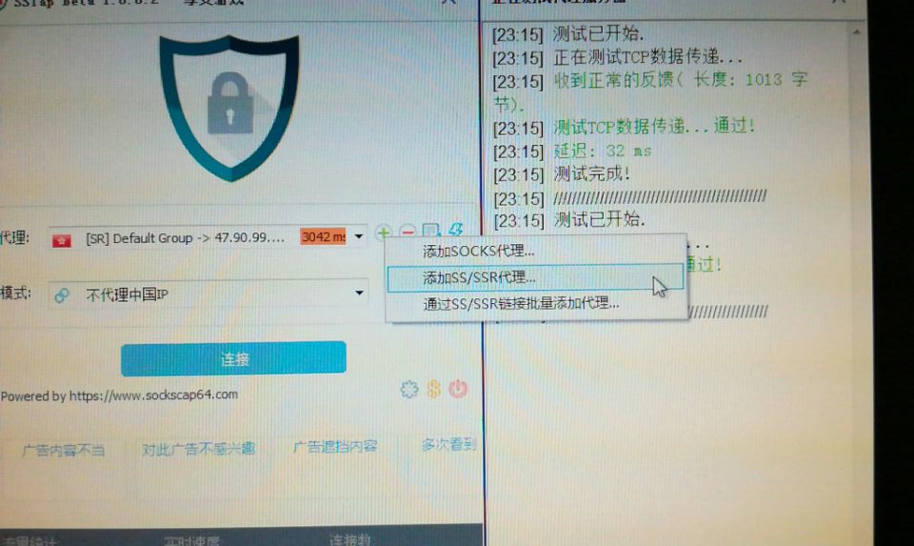

因为我们要连接的是服务器的SS端口，所以选择添加ss选项

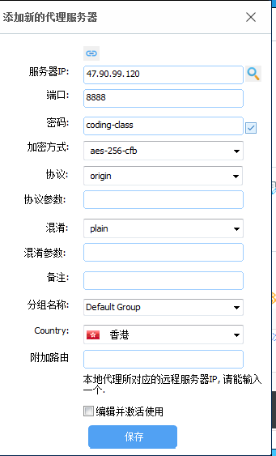设置完成后点击保存

服务器shadwsocks.josn设置的端口对应的密码

服务器和shadwsocks.josn设置的端口

服务器的IP地址

服务器shadwsocks.josn设置的加密方式



顺便可以测试下延时

点击连接就成功了